II учебная четверть
III класс. СОЛЬФЕДЖИО.
3 урок

Здравствуйте, дорогие учащиеся и родители 3 класса.
В связи с последними событиями, продолжаем заниматься дистанционно. Исходя из моих личных технических возможностей, предлагаю следующие формы работы: я письменно объясняю новый материал, вы дома, самостоятельно, его закрепляете в тетради,.
До 21 ноября просьба высылать мне старые (за прошедшие 2 недели четверти) и новое задание. Высылаете только письменные работы в виде сканов и фото мне в Viber, WhatsApp или VK . Страница для связи в социальных сетях - https://vk.com/id141108459 (Lyuda Lutsenko)
Тема урока: «Ритм две шестнадцатых и восьмая»

Эта ритмическая фигура, также, как и «восьмая и две шестнадцатых» равны одной четверти.
«А почему?» - спросите вы…
Отвечаю: «Давайте посчитаем и вспомним, сволько восьмых и сколько шестнадцатых помещается в одной четверти»
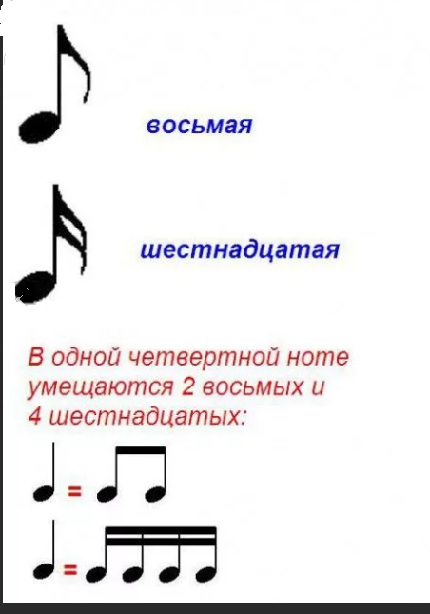
Это только теория, но мы с вами – музыканты, мы – практики. И вся эта теория нам нужна для того, чтобы точно и правильно исполнять музыку.
Давайте все вместе разберём, как лучше разбирать и учить новые незнакомые мелодии со сложными ритмическими структурами.
Для этого можно посмотреть и послушать видео файл
https://cloud.mail.ru/public/fA3A/2gYwXHQwg
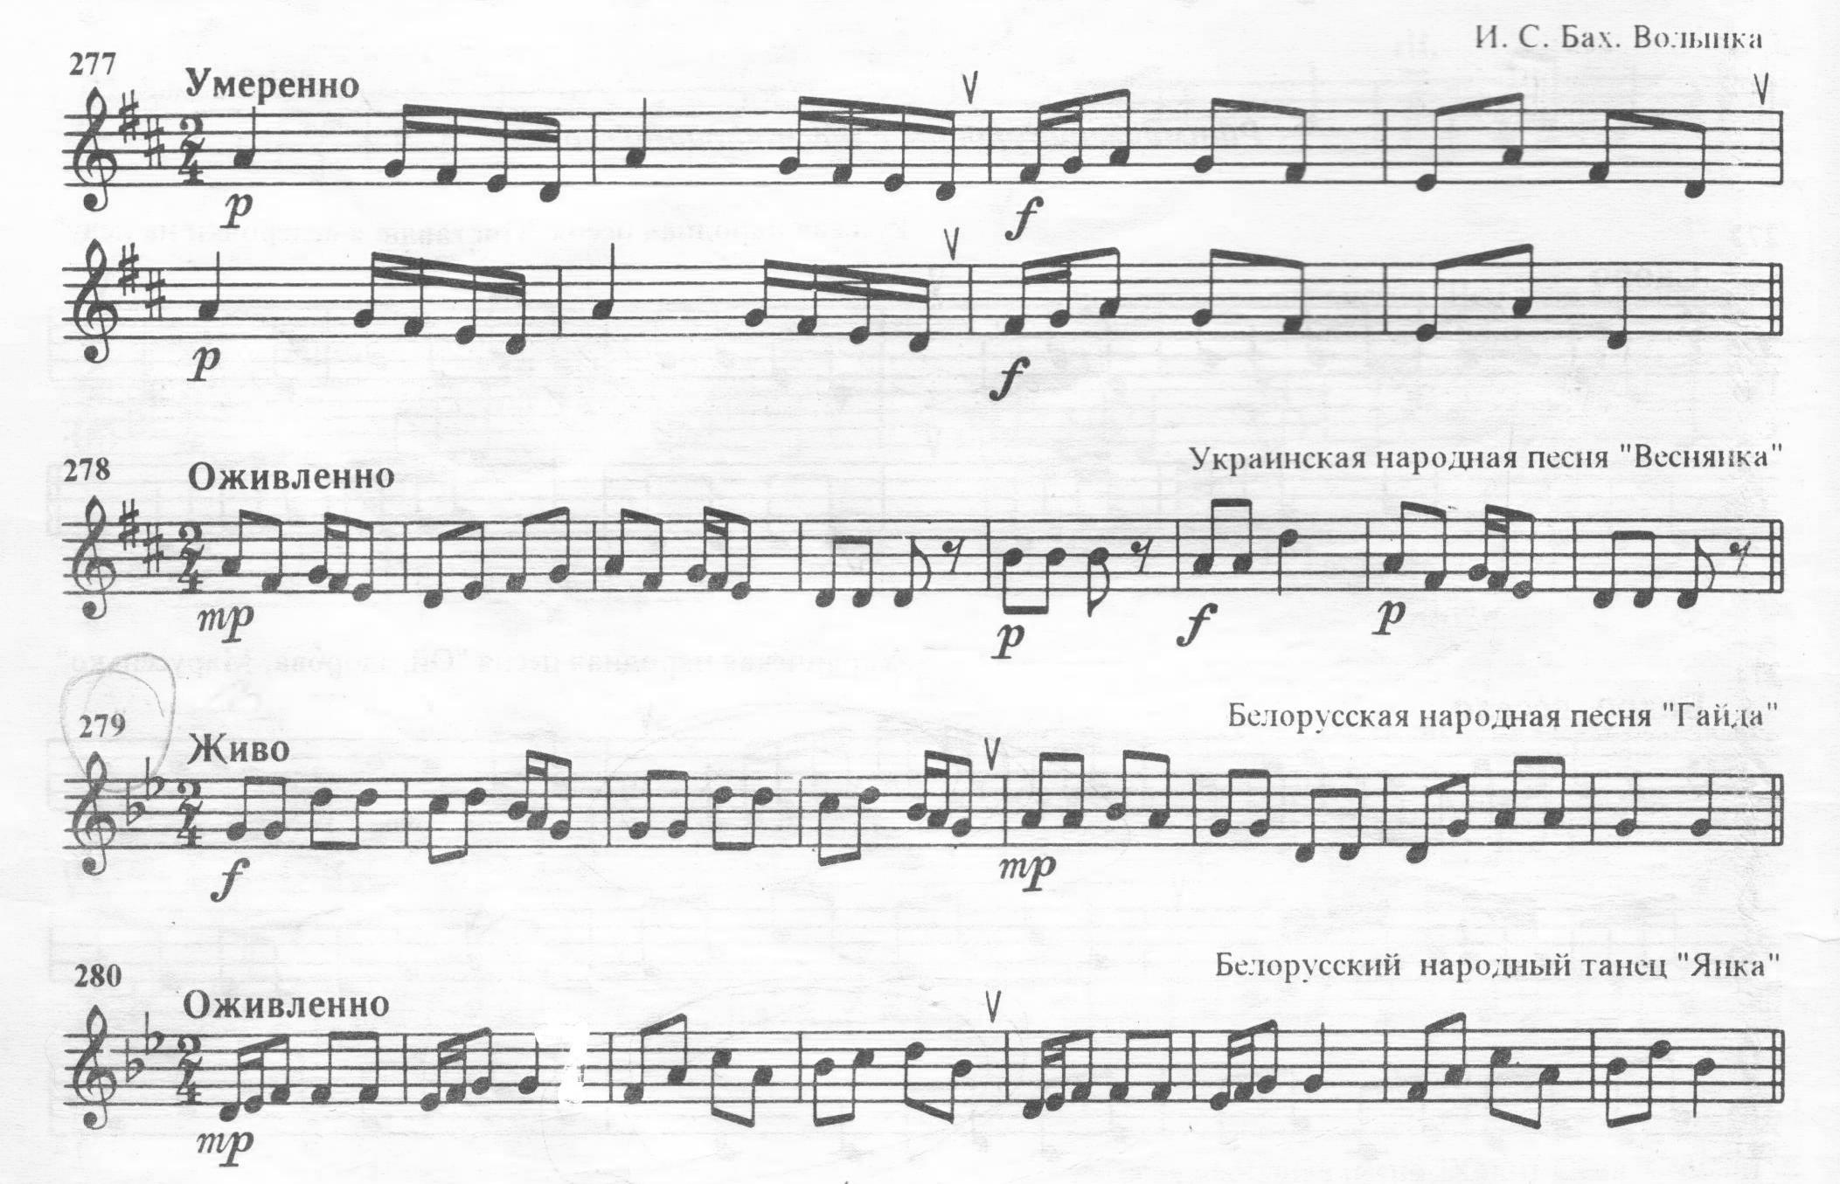
ДОМАШНЕЕ ЗАДАНИЕ:
сочините (или составьте) ритмический рисунок в размере 2/4, используя ритмическую группу

Всего у вас должно получиться 8 тактов. И не забывайте, что длительности должны быть разнообразными. Например:
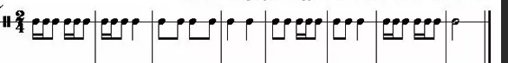

С уважением, Людмила Станиславна Луценко.

